北京中建海外装饰工程有限公司
工程联系单
项目名称：成都源启金沙一期（58亩）批量精装修工程一标段 编号：

事由 | 关于1号楼原预留水电点位与精装点位图纸不符及缺失点位事宜
主送 | 成都兆泽晟房地产开发有限公司 |  | 抄送 | 工程部、监理公司
致：成都兆泽晟房地产开发有限公司
关于1号楼原预留点位与精装点位图纸不符及缺失点位事宜，目前1号楼厨卫已进入防水阶段，存在问题如下：
1、原预留水电点位与精装图纸点位存在不符及部分缺失，我司已多次提请相关单位处理，但问题仍未解，工期推进严重受阻，后续施工节点非常紧张
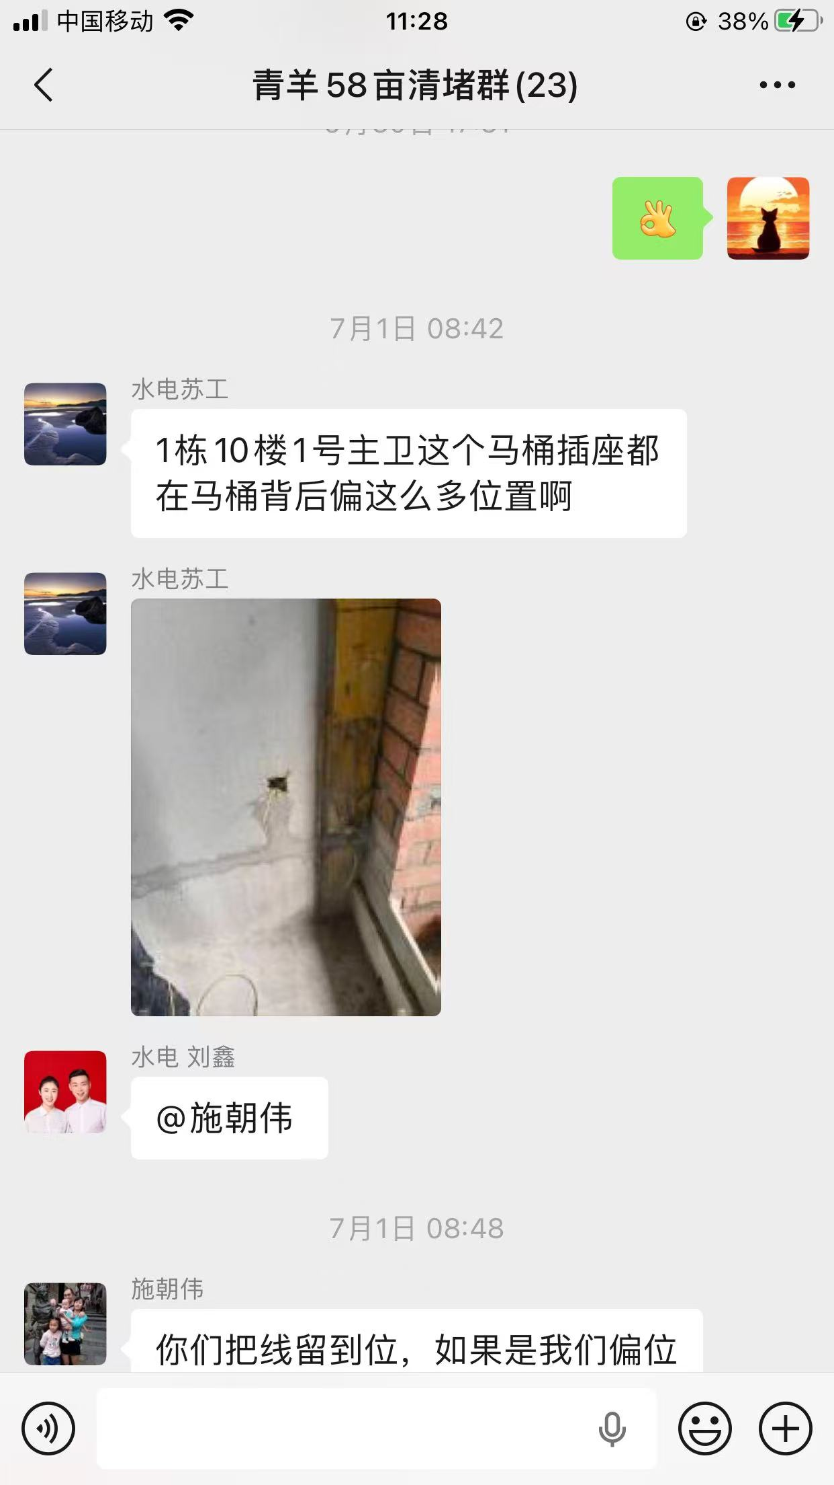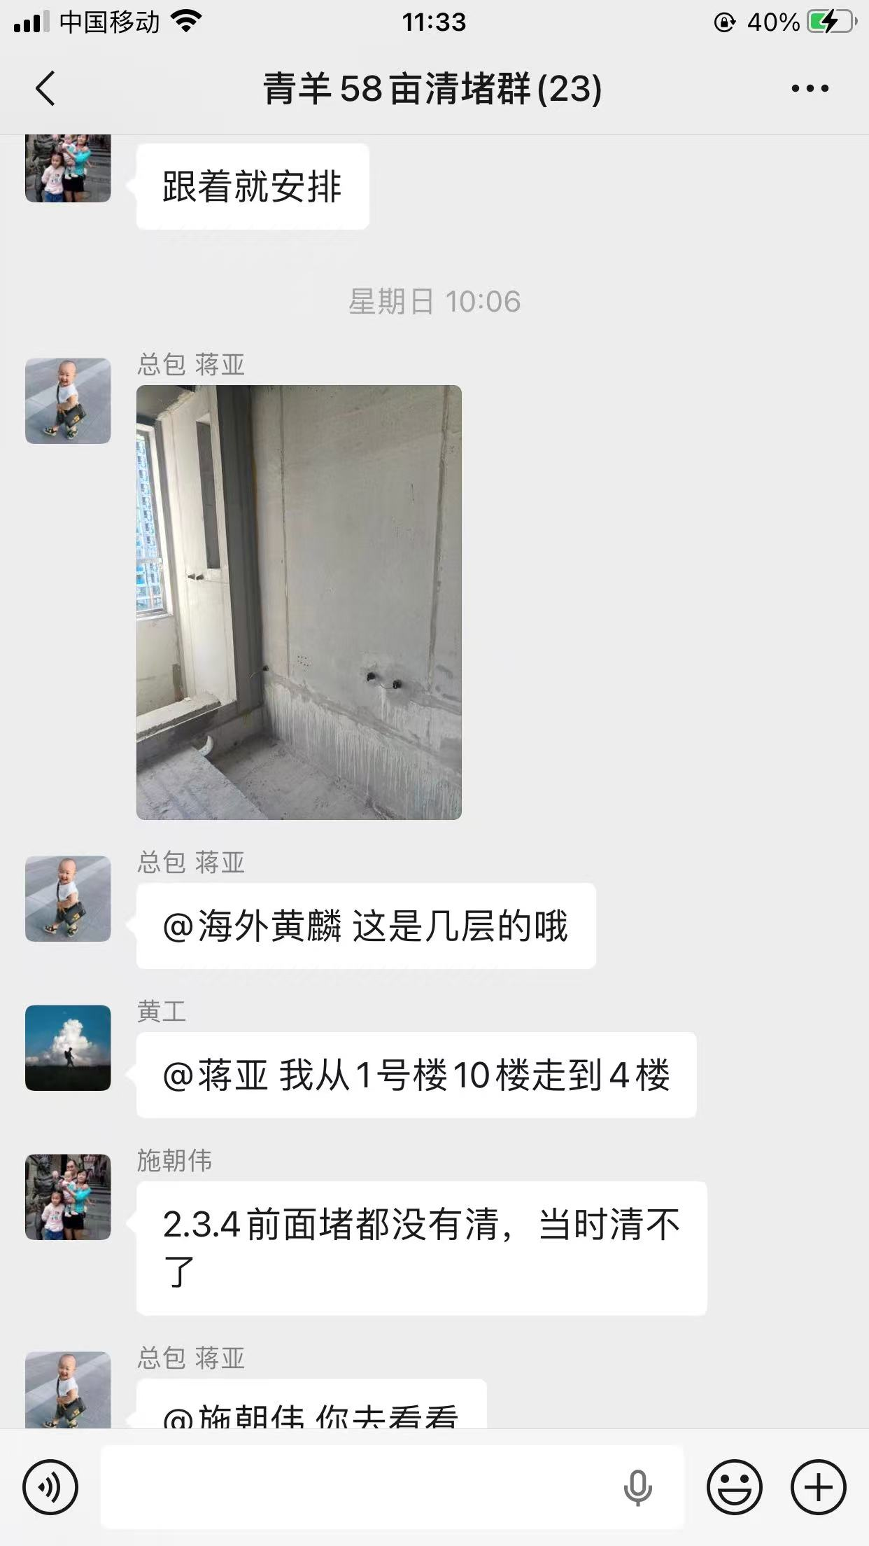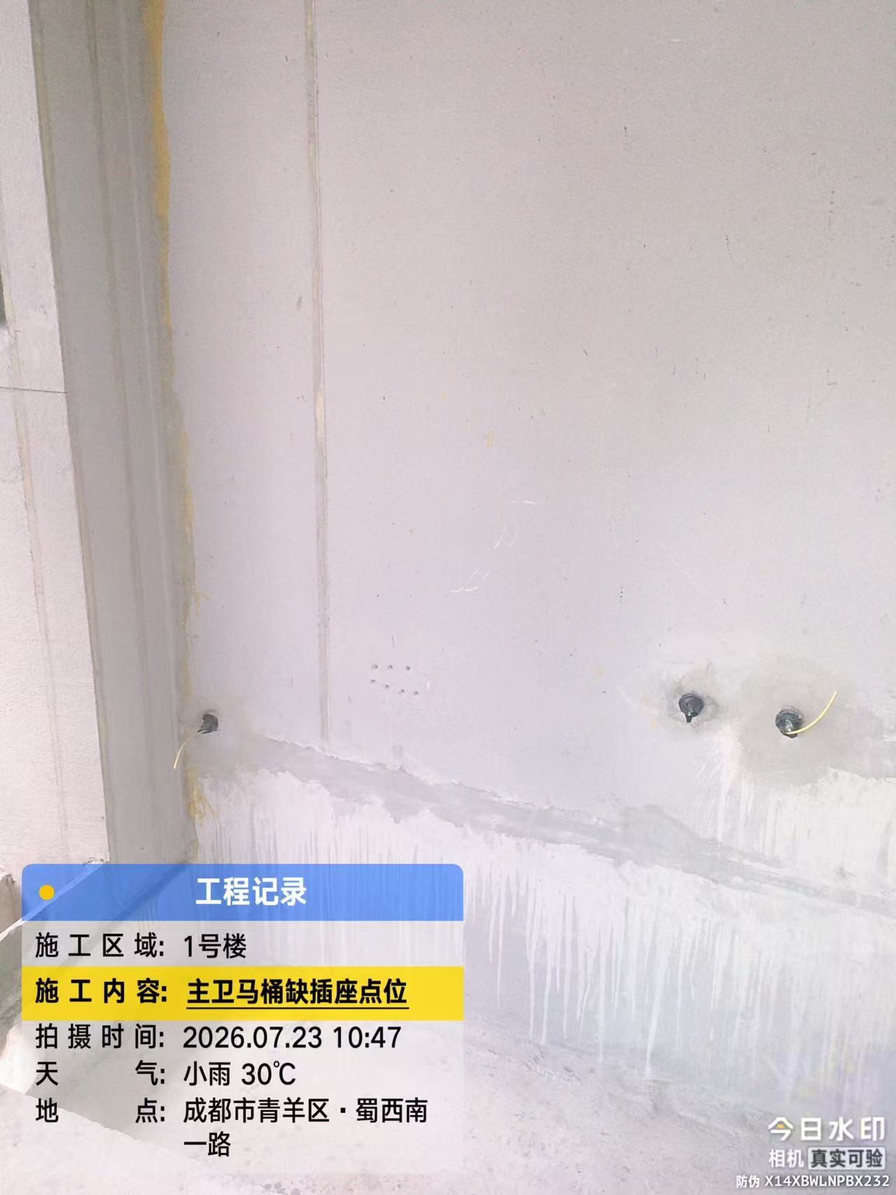
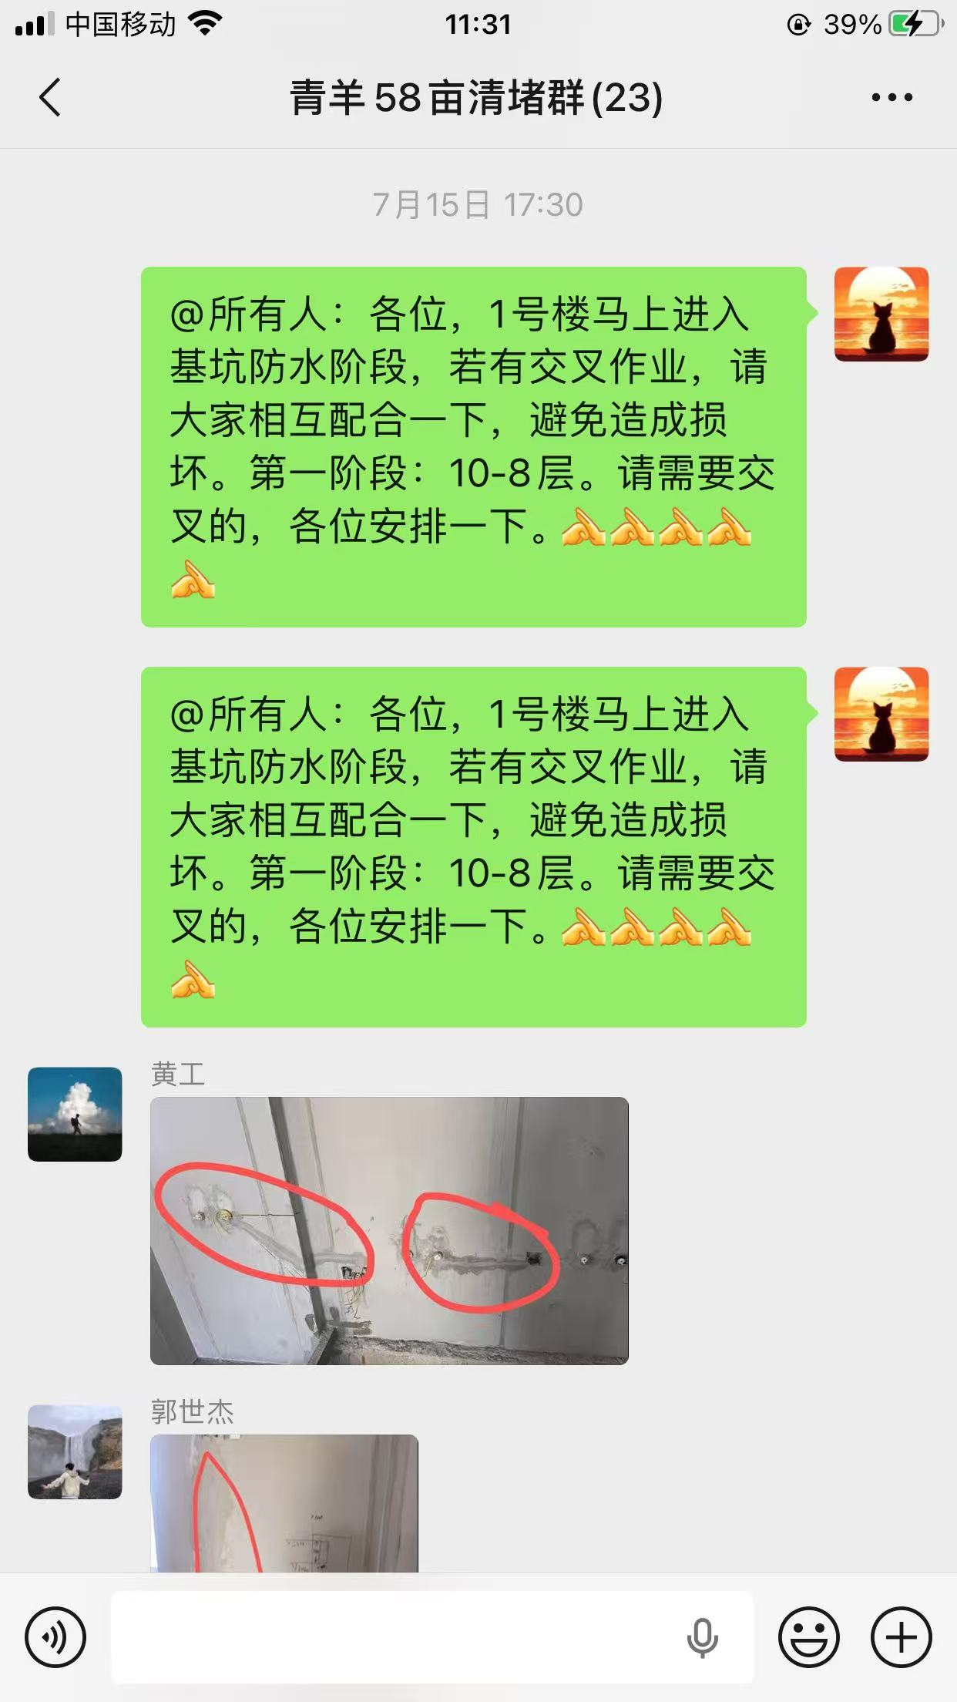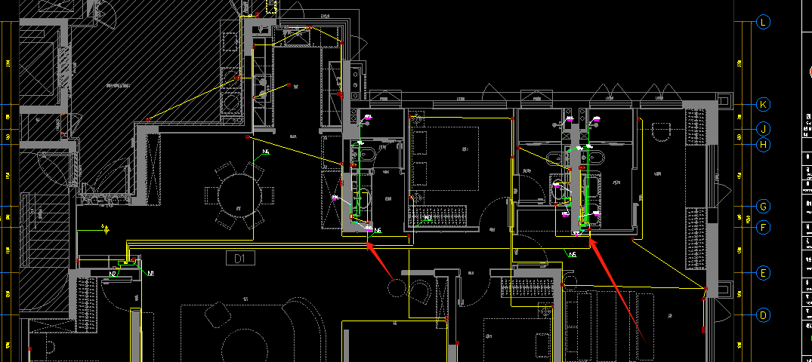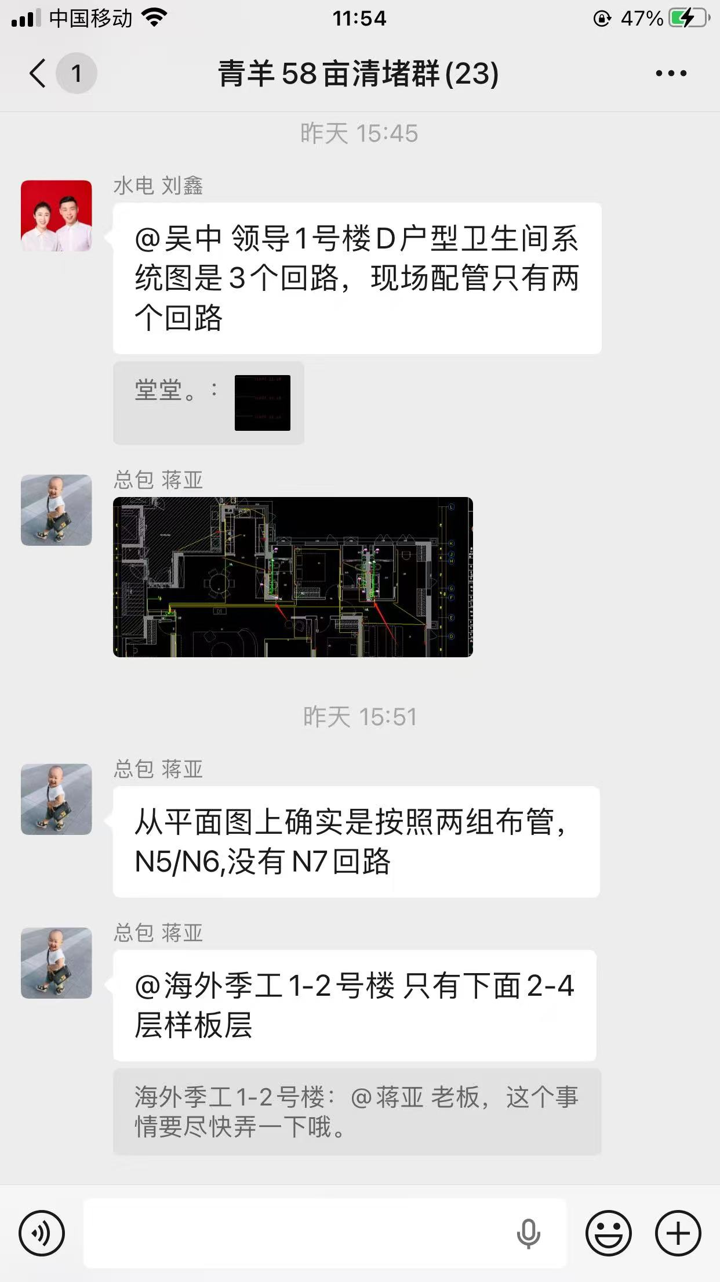
- 厨卫墙面改造部位及后开槽区域存在修补不平整、开裂等问题待处理。
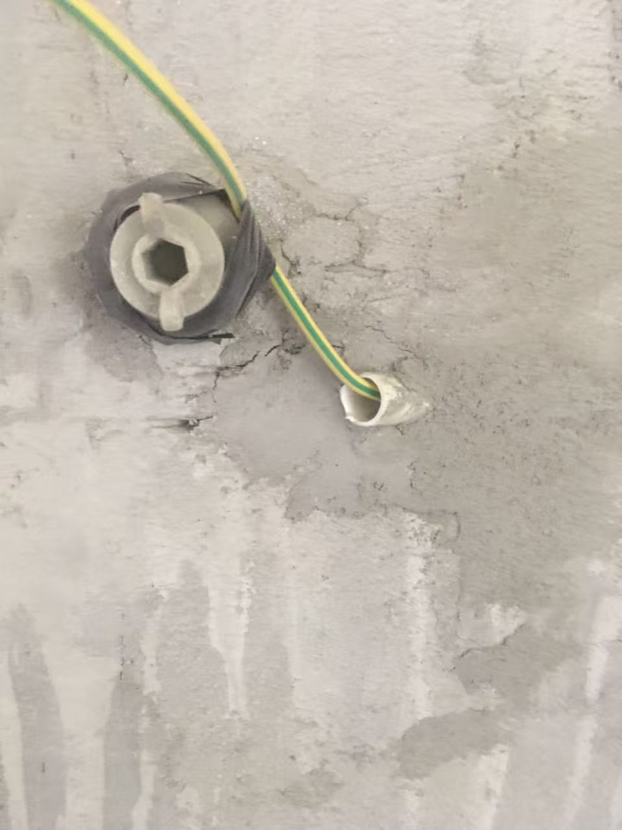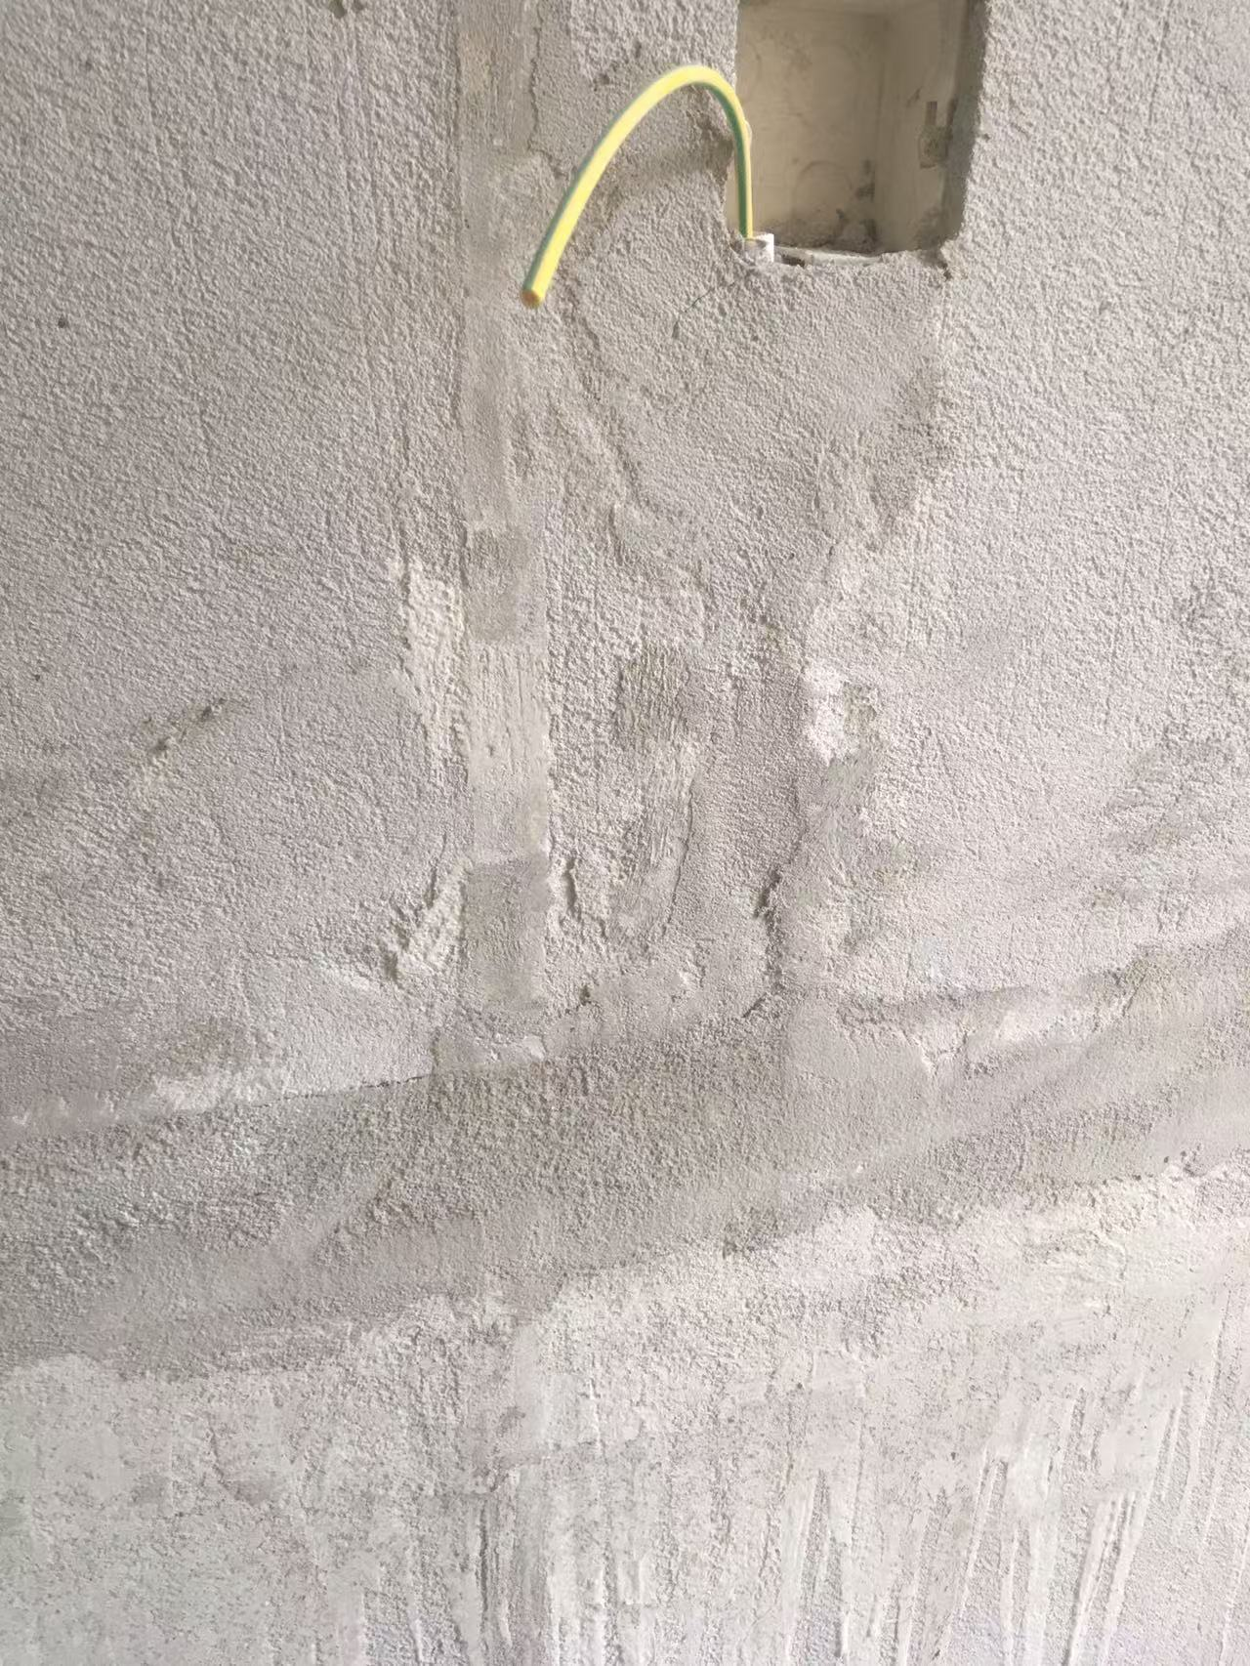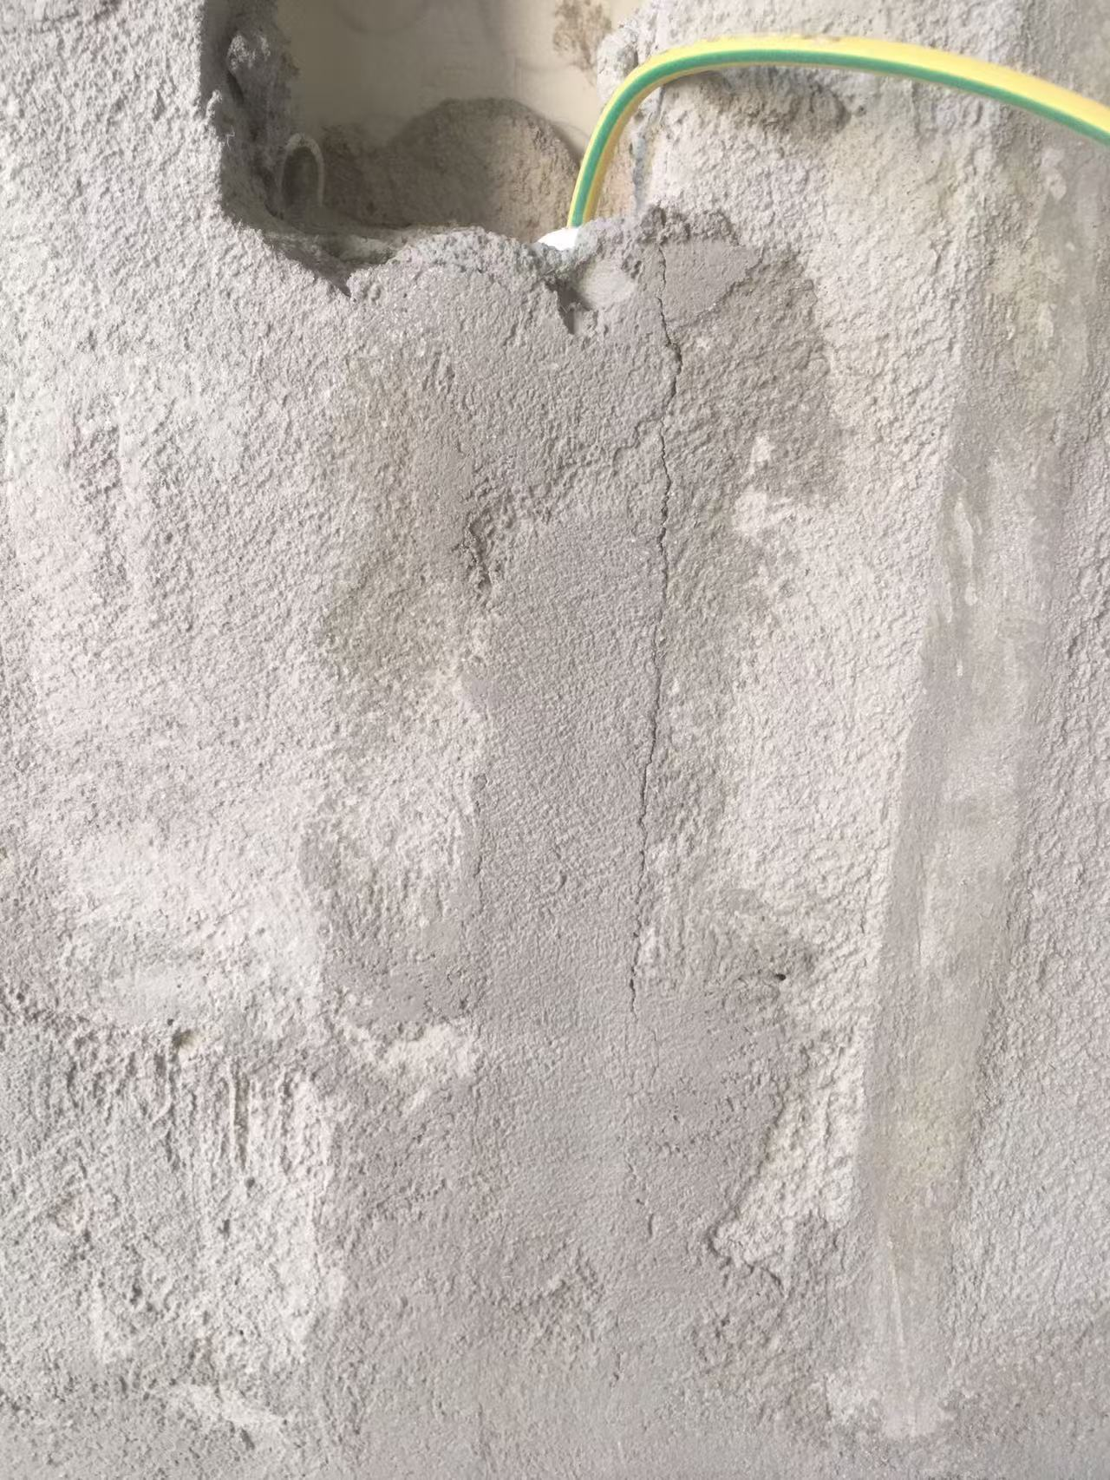
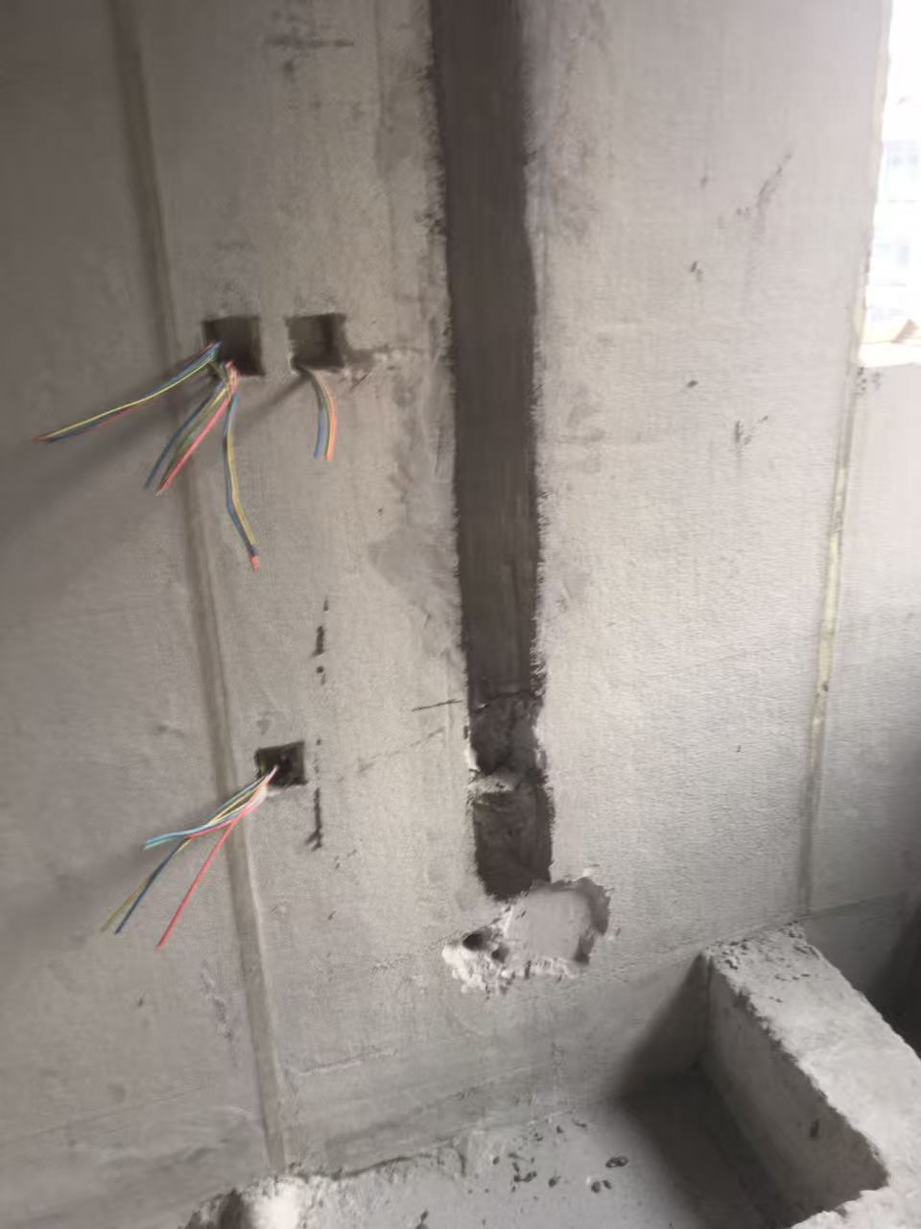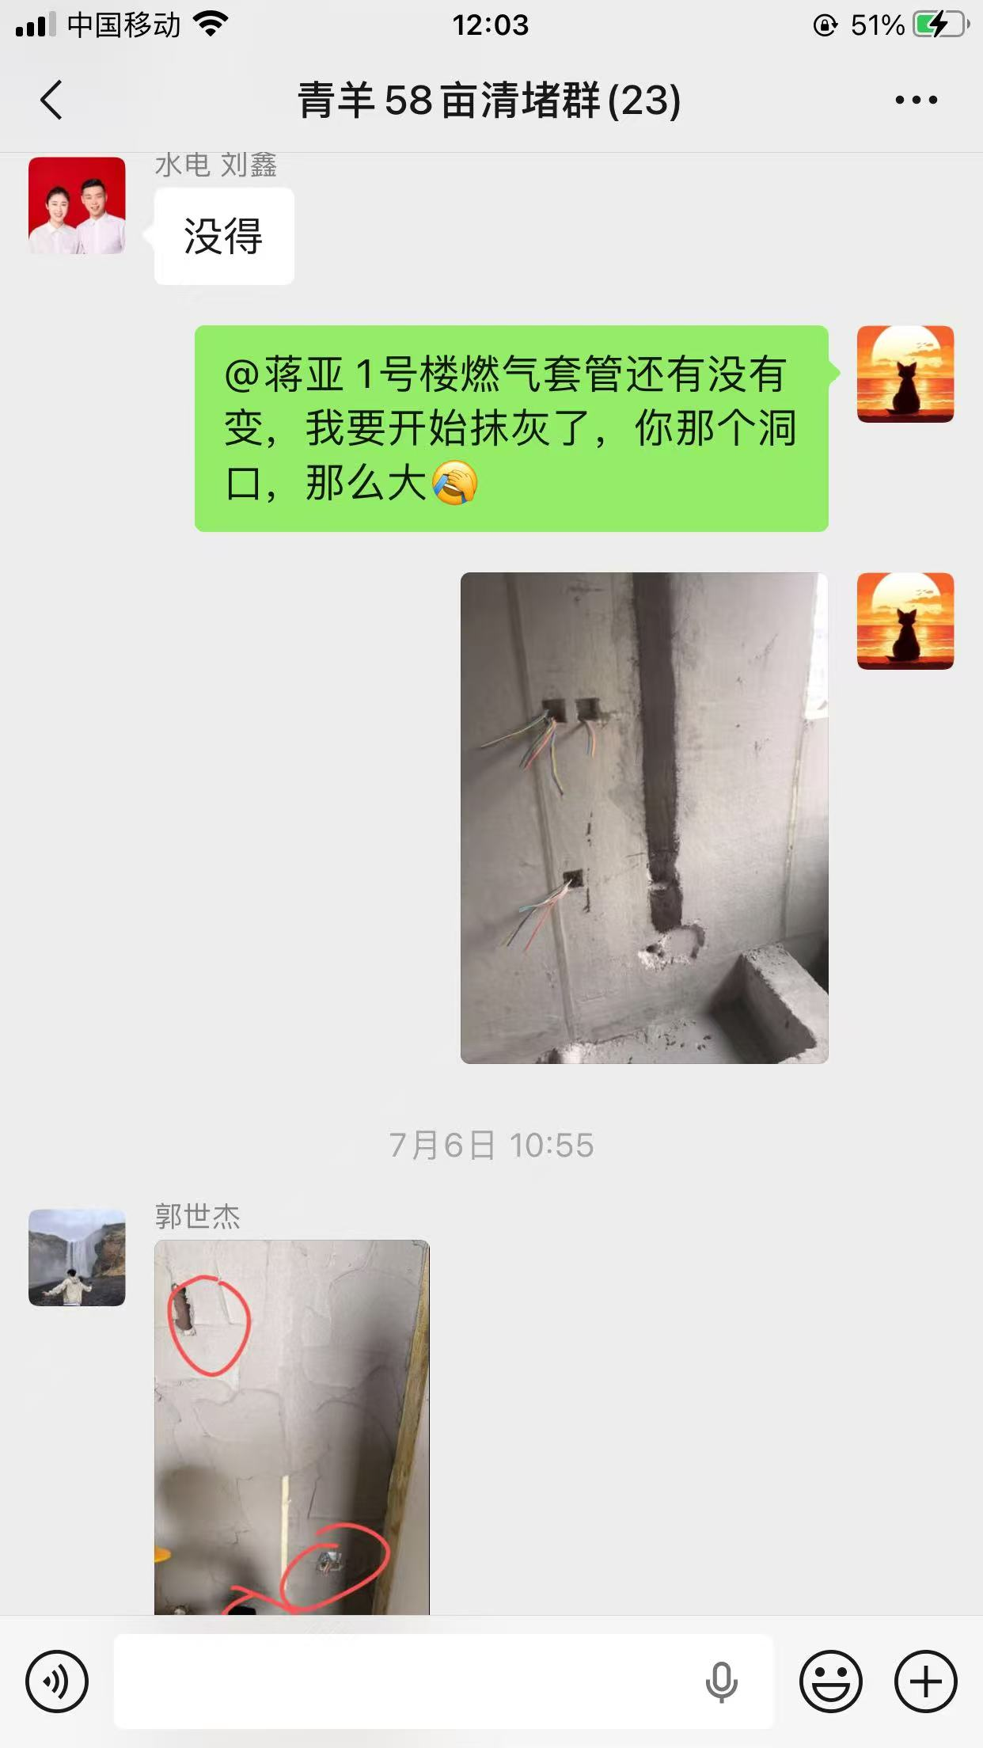

恳请贵司关注协调相关单位尽快处理，以免工序倒置影响后续施工进度

北京中建海外装饰工程有限公司
2026年7月7日

经办人 |  |  | 项目  负责  人
接收人回复：

